Ausschreibungstext für Entwässerungsrost GT Niveau 100

Schachtabdeckungen.

Strassenroste/ Stufenlos Höhenverstellbare Produkte:

Figur 100: Entwässerungsrost GT Niveau N100S60
oder gleichwertiges Produkt
Stufenlos hochziehbar nach System Kofel bis 50mm
Klemmfeder und aufklappbarer Rost mit Arretierung. Weltneuheit!
Mit dämpfenden Einlagen. Pultform/flach
Lastklasse D400
Sicherheit Streifen für Zweiradfahrer
Inklusive Schachtrahmen aus Beton NW 900 x 800mm exzentrisch
Anfragen bitte unter: info@gusstechnik.ch
Einbau: ohne Hilfsdeckel

Figur 101 Fisch: Entwässerungsrost GT Niveau N100S60 Fisch
Selben Eigenschaften wie Figur 100 jedoch mit Fischprägung auf dem Rost
Anfragen bitte unter: info@gusstechnik.ch

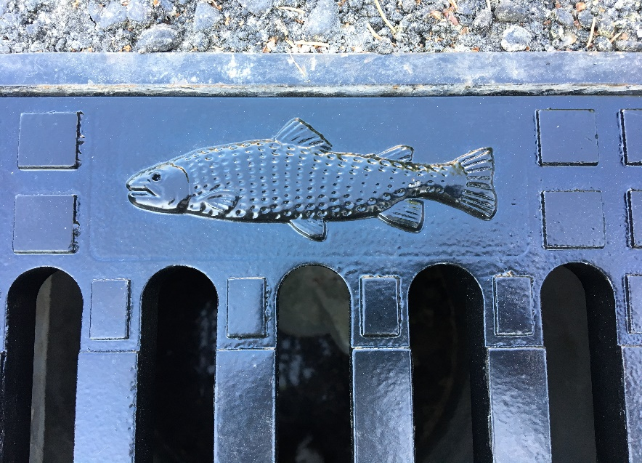

Figur 110: Entwässerungsrost GT Niveau N100S50
oder gleichwertiges Produkt
Stufenlos hochziehbar nach System Kofel bis 50mm
Klemmfeder und aufklappbarer Rost mit Arretierung. Weltneuheit!
Mit dämpfenden Einlagen. Pultform/flach
Lastklasse D400
Sicherheit Streifen für Zweiradfahrer
Inklusive Schachtrahmen aus Beton NW 900mm zentrisch
Anfragen bitte unter: info@gusstechnik.ch

Figur 111 Fisch: Entwässerungsrost GT Niveau N100S50 Fisch
Selben Eigenschaften wie Figur 110 jedoch mit Fischprägung auf dem Rost
Anfragen bitte unter: info@gusstechnik.ch
Einbau: ohne Hilfsdeckel

Figur 500: Entwässerungsrost GT Locked-tiltable-self level
oder gleichwertiges Produkt
Selbstnivellierend, in den Belag einwalzbar, hochziehbar ohne Hebegerät
Klemmfeder und aufklappbarer Rost mit Arretierung. Weltneuheit!
Mit dämpfenden Einlagen. Pultform/flach
Lastklasse D400
Sicherheit Streifen für Zweiradfahrer
mit passender Betonkragen mit Aussparung 900 x 800 x 100mm (3 seitig) oder Betonkragen mit Abmessungen 900 x 900 x 100mm (4 seitig)
Anfragen bitte unter: info@gusstechnik.ch

Figur 501 Fisch: Entwässerungsrost GT Locked-tiltable-self level
Selben Eigenschaften wie Figur 500 jedoch mit Fischprägung auf dem Rost
Anfragen bitte unter: info@gusstechnik.ch

Beton Einpassrahmen armiert:
Figur 350:
Passender Betonkragen mit Aussparung, BK 70, D400
zu GT Locked-tiltable-self level, GT 100/4B_120 und GT 100/4B_40.
Abmessungen 900 x 800 x 100 mm
Anfragen bitte unter: info@gusstechnik.ch

Figur 351:
Passender Betonkragen mit Aussparung, BK Universal, D400
zu GT Locked-tiltable-self level, GT 100/4B_120 und GT 100/4B_40.
Abmessungen 900 x 900 x 100 mm
Anfragen bitte unter: info@gusstechnik.ch

Strassenroste / nicht Höhenverstellbare Produkte für auf fertighöhe (Einschichtiger Belag oder Austausch):

Figur 200: Entwässerungsrost GT 100/4B_120
oder gleichwertiges Produkt
Klemmfeder und aufklappbarer Rost mit Arretierung. Weltneuheit!
Mit dämpfenden Einlagen. Pultform/flach
Lastklasse D400
Sicherheit Streifen für Zweiradfahrer
Abmessungen: 633 x 535 mm mit 120mm Flansch Strassenseitig und 40mm Seitlich.
Anfragen bitte unter: info@gusstechnik.ch

Figur 201 Fisch: Entwässerungsrost GT 100/4B_120 Fisch
Selben Eigenschaften wie Figur 200 jedoch mit Fischprägung auf dem Rost
Anfragen bitte unter: info@gusstechnik.ch

Figur 210: Entwässerungsrost GT 100/4B_40
oder gleichwertiges Produkt
Klemmfeder und aufklappbarer Rost mit Arretierung. Weltneuheit!
Mit dämpfenden Einlagen. Pultform/flach
Lastklasse D400
Sicherheit Streifen für Zweiradfahrer
Abmessungen: 633 x 455 mm mit drei Seitigem Flansch von 40mm
Anfragen bitte unter: info@gusstechnik.ch

Figur 211 Fisch: Entwässerungsrost GT 100 4/B_40 Fisch
Selben Eigenschaften wie Figur 210 jedoch mit Fischprägung auf dem Rost
Anfragen bitte unter: info@gusstechnik.ch

Strassenroste / nicht Höhenverstellbare Produkte für auf fertighöhe (Einschichtiger Belag oder Austausch):

Als Alternative bieten wir einen Rost der fix in den Betonsockel eingegossen ist:

Figur 300: Entwässerungsrost GT100/4B_S60
oder gleichwertiges Produkt
Klemmfeder und aufklappbarer Rost mit Arretierung. Weltneuheit!
Mit dämpfenden Einlagen. Pultform/flach
Lastklasse D400
Sicherheit Streifen für Zweiradfahrer
Inklusive Schachtrahmen aus Beton NW 900 x 800mm exzentrisch, Höhe von 210 mm
Anfragen bitte unter: info@gusstechnik.ch

Figur 301 Fisch: Entwässerungsrost GT100/4B_S60_Fisch
Selben Eigenschaften wie Figur 300 jedoch mit Fischprägung auf dem Rost
Anfragen bitte unter: info@gusstechnik.ch

Figur 310: Entwässerungsrost GT100/4B_S50
oder gleichwertiges Produkt
Klemmfeder und aufklappbarer Rost mit Arretierung. Weltneuheit!
Mit dämpfenden Einlagen. Pultform/flach
Lastklasse D400
Sicherheit Streifen für Zweiradfahrer
Inklusive Schachtrahmen aus Beton NW 900mm zentrisch, Höhe von 210 mm
Anfragen bitte unter: info@gusstechnik.ch

Figur 311 Fisch: Entwässerungsrost GT100/4B_S50_Fisch
Selben Eigenschaften wie Figur 310 jedoch mit Fischprägung auf dem Rost
Anfragen bitte unter: info@gusstechnik.ch

